
Қазақстан Республикасы Сыбайлас жемқорлыққа қарсы іс-қимыл агенттігінің (Сыбайлас жемқорлыққа қарсы қызмет) қызметкерлерін нысанды киіммен қамтамасыз етудің заттай нормаларын бекіту туралы
Қазақстан Республикасы Сыбайлас жемқорлыққа қарсы іс-қимыл агенттігі (Сыбайлас жемқорлыққа қарсы қызмет) Төрағасының 2022 жылғы 3 мамырдағы № 165 бұйрығы.
Қазақстан Республикасы Бюджет кодексінің 69-бабы 2-тармағына сәйкес, БҰЙЫРАМЫН:
1. Қоса беріліп отырған, Қазақстан Республикасы Сыбайлас жемқорлыққа қарсы іс-қимыл агенттігінің (Сыбайлас жемқорлыққа қарсы қызмет) қызметкерлерін нысанды киіммен қамтамасыз етудің заттай нормалары бекітілсін.
2. Қазақстан Республикасы Сыбайлас жемқорлыққа қарсы іс-қимыл агенттігінің (Сыбайлас жемқорлыққа қарсы қызмет) Кадр жұмысы департаменті:
1) осы бұйрықтың көшірмесін Қазақстан Республикасы Нормативтік құқықтық актілерінің эталондық бақылау банкіне енгізу үшін, Қазақстан Республикасы Әділет министрлігінің "Қазақстан Республикасының Заңнама және құқықтық ақпарат институты" шаруашылық жүргізу құқығындағы республикалық мемлекеттік кәсіпорнына мемлекеттік және орыс тілдерінде жолдауды;
2) осы бұйрықтың көшірмесін Қазақстан Республикасы Сыбайлас жемқорлыққа қарсы іс-қимыл агенттігінің (Сыбайлас жемқорлыққа қарсы қызмет) интернет-ресурсында орналастыруды қамтамасыз етсін.
3. Осы бұйрықтың орындалуын бақылау Қазақстан Республикасы Сыбайлас жемқорлыққа қарсы іс-қимыл агенттігінің (Сыбайлас жемқорлыққа қарсы қызмет) аппарат басшысына жүктелсін.
4. Осы бұйрық қол қойылған күнінен бастап күшіне енеді.
Төраға | О. Бектенов
"КЕЛІСІЛДІ"

Қазақстан Республикасының
бірінші қаржы вице-министрі
_______________ М. Сұлтанғазиев
2022 жылғы "_____" ____________
Қазақстан Республикасы
Сыбайлас жемқорлыққа қарсы
іс-қимыл агенттігі
(Сыбайлас жемқорлыққа қарсы
қызмет) Төрағасының
2022 жылғы 3 мамырдағы
№ 165 бұйрығымен бекітілген
Қазақстан Республикасы Сыбайлас жемқорлыққа қарсы іс-қимыл агенттігі (Сыбайлас жемқорлыққа қарсы қызмет) қызметкерлерін нысанды киіммен қамтамасыз етудің заттай нормалары
Ескерту. Заттай нормаларға өзгеріс енгізілді – ҚР Сыбайлас жемқорлыққа қарсы іс-қимыл агенттігі (Сыбайлас жемқорлыққа қарсы қызмет) Төрағасының 03.02.2023 № 55 бұйрығымен.
р/с № | Заттардың атауы | Өлшем бірлігі | Бір қызметкерге арналған заттар саны | Кию мерзімдері (айлармен)
1. Жоғары басшы құрамның лауазымдарына арналған күнделікті және салтанатты нысанды киім
1. | Ашық сұр түсті салтанатты фуражка | дана | 1 | 60
2. | қара көк түсті күнделікті фуражка | дана | 1 | 36
3. | ақ түсті салтанатты фуражка | дана | 1 | 36
4. | қара көк түсті салтанатты фуражка | дана | 1 | 36
5. | қаракөлден тігілген сұр түсті құлақшын | дана | 1 | 84
6. | қаракөлден тігілген алмалы-салмалы жағасы бар бір қаусырмалы, сұрғылт түсті қысқы пальто | дана | 1 | 84
7. | қаракөлден тігілген алмалы-салмалы жағасы бар бір қаусырмалы, қара көк түсті қысқы пальто | дана | 1 | 60
8. | бір қаусырмалы, қара көк түсті маусымдық плащ | дана | 1 | 72
9. | балағы түсіңкі шалбары бар, екі қаусырмалы, ашық сұр түсті парадтық-салтанаттық мундир | жиынтық | 1 | 60
10. | балағы түсіңкі шалбары бар, екі қаусырмалы, қара көк түсті салтанатты мундир | жиынтық | 1 | 60
11. | балағы түсіңкі шалбары бар, бір қаусырмалы, қара көк түсті күнделікті китель | жиынтық | 1 | 36
12. | қою көк түсті жүн шалбар | дана | 1 | 36
13. | қара көк түсті шалбар | дана | 1 | 36
14. | салтанатты ақ қолғап | жұп | 1 | 24
15. | қара түсті қолғап | жұп | 1 | 24
16. | қысқы ақ қолғап | жұп | 1 | 24
17. | ұзын жеңді көгілдір түсті жейде | дана | 2 | 12
18. | ұзын жеңді ақ түсті жейде | дана | 1 | 12
19. | қысқа жеңді көгілдір түсті жейде | дана | 2 | 36
20. | қысқа жеңді ақ түсті жейде | дана | 2 | 12
21. | қара көк түсті галстук | дана | 1 | 24
22. | ақ түсті кашне | дана | 1 | 24
23. | көк түсті кашне | дана | 1 | 24
24. | салтанатты белдік | жиынтық | 1 | 84
25. | былғары шалбар белбеуі | дана | 1 | 60
26. | қара түсті, қысқа қонышты хром етік | жұп | 1 | 12
27. | қара туфли | жұп | 1 | 36
28. | қысқы қара етік | жұп | 1 | 36
29. | аксельбант | дана | 1 | 84
30. | кепи (бейсболка) | дана | 1 | 24
31. | қою көк түсті шалбары бар, сыдырма күрте, | жиынтық | 1 | 36
2. Аға және орта басшы құрамның лауазымдарына арналған киім (ерлер )
1. | Қара көк түсті фуражка | дана | 1 | 24
2. | ақ түсті фуражка | дана | 1 | 24
3. | кепи (бейсболка) | дана | 1 | 24
4. | қаракөлден тігілген, сұр түсті құлақшын | дана | 1 | 36
5. | қаракөлден тігілген құлақшын | дана | 1 | 36
6. | қаракөлден тігілген алмалы-салмалы жағасы бар, бір қаусырмалы қара көк түсті пальто | дана | 1 | 72
7. | қаракөлден тігілген алмалы-салмалы жағасы бар, бір қаусырмалы қара көк түсті пальто | дана | 1 | 72
8. | қара көк түсті, бір қаусырмалы маусымдық плащ | дана | 1 | 72
9. | көк түсті кашне | дана | 1 | 72
10. | балағы түсіңкі, бір қаусырмалы, қара көк түсті салтанатты мундир | жиынтық | 1 | 60
11. | балағы түсіңкі, бір қаусырмалы, қара көк түсті күнделікті китель | жиынтық | 1 | 36
12. | қара көк түсті жүн шалбар | дана | 2 | 36
13. | қара көк түсті шалбар | дана | 2 | 36
14. | ұзын жеңді көгілдір түсті жейде | дана | 2 | 36
15. | ұзын жеңді ақ түсті жейде | дана | 2 | 12
16. | қысқа жеңді көгілдір түсті жейде | дана | 2 | 36
17. | қысқа жеңді ақ түсті жейде | дана | 2 | 12
18. | қара түсті қысқы етік | жұп | 1 | 24
19. | қара түсті қысқа қонышты хром етік | жұп | 1 | 24
20. | қара түсті туфли | жұп | 1 | 12
21. | қою көк түсті галстук | дана | 1 | 24
22. | былғары белбеу | дана | 1 | 24
23. | салтанатты белдік | дана | 1 | 36
24. | ақ түсті қолғап | жұп | 1 | 36
25. | қара түсті қысқы қолғап | жұп | 1 | 24
26. | көк түсті кашне | дана | 1 | 36
27. | аксельбант | дана | 1 | 84
28. | қою көк түсті шалбары бар, сыдырма салынған күрте | Жиынтық | 1 | 36
3. Аға және орта басшы құрамның лауазымдарына арналған киім (әйелдер)
1. | Пилотка | дана | 1 | 24
2. | кепи (бейсболка) | дана | 1 | 24
3. | қаракөлден тігілген, сұр түсті бөрік | дана | 1 | 36
4. | қаракөлден тігілген сұр түсті бөрік | дана | 1 | 36
5. | қаракөлден тігілген алмалы-салмалы жағасы бар, бір қаусырмалы қара көк түсті пальто | дана | 1 | 72
6. | қаракөлден тігілген алмалы-салмалы жағасы бар бір қаусырмалы қара көк түсті пальто | дана | 1 | 72
7. | қара көк түсті маусымдық плащ | дана | 1 | 72
8. | көк түсті кашне | дана | 1 | 36
9. | қара көк түсті юбкасы бар, бір қаусырмалы салтанатты мундир | жиынтық | 1 | 60
10. | қара көк түсті юбкасы бар, бір қаусырмалы күнделікті китель | жиынтық | 1 | 36
11. | қара көк түсті юбка | дана | 2 | 36
12. | қара көк түсті жүн юбка | дана | 2 | 36
13. | қара көк түсті жүн шалбар | дана | 2 | 36
14. | қара көк түсті шалбар | дана | 2 | 36
15. | ұзын жеңді, көгілдір түсті жейде | дана | 2 | 36
16. | ұзын жеңді, ақ түсті жейде | дана | 2 | 12
17. | қысқа жеңді, көгілдір түсті жейде | дана | 2 | 36
18. | қысқа жеңді, ақ түсті жейде | дана | 2 | 12
19. | қара түсті қысқы етік | жұп | 1 | 24
20. | қара түсті хром етік | жұп | 1 | 24
21. | қара түсті туфли | жұп | 1 | 12
22. | қою көк түсті галстук | дана | 1 | 24
23. | белге тағатын былғары белбеу | дана | 1 | 24
24. | салтанатты белдеу | дана | 1 | 36
25. | ақ қолғап | жұп | 1 | 36
26. | қара түсті қысқы қолғап | жұп | 1 | 24
27. | қою көк түсті шалбары бар, сыдырма салынған күрте, юбкасы | Жиынтық | 1 | 36
4. Кезекші бөлім, айдауылдау және жедел ден қою ету қызметтерінің қызметкерлеріне арналған далалық нысанды киім
1. | Күрте (алмалы-салмалы жылытқышы бар) (ерлер) | дана | 1 | 60
2. | ұзын жең және шалбары бар көйлек | жиынтық | 1 | 12
3. | жиынтығы бар, белге тағатын түсіру белбеуі | жиынтық | 1 | 36
4. | жиынтығы бар, түсіру кеудешесі | жиынтық | 1 | 36
5. | тізеқаптар, шынтаққаптар | жиынтық | 1 | 36
6. | биік береттер | жұп | 1 | 24
7. | қонышы жоғары қысқы берцы | жұп | 1 | 24
8. | футболка | дана | 1 | 12
9. | кепи (бейсболка) | дана | 1 | 24
5. Сыбайлас жемқорлыққа қарсы қызмет қызметкерлеріне арналған далалық нысанды киім
1. | Бүркеніш түсті күрте (алмалы-салмалы жылытқышы бар) | дана | 1 | 60
2. | бүркеніш түсті костюм (күртеше, шалбар) | жиынтық | 1 | 24
3. | биік қонышты бәтеңкелер | жұп | 1 | 24
4. | биік қонышты қысқы бәтенкелер | жұп | 1 | 24
5. | футболка | дана | 1 | 12
6. | камуфляж түсті кепи (бейсболка) | дана | 1 | 24
7. | қолғап | жұп | 1 | 24
8. | белбеу | дана | 1 | 24
9. | жедел-тергеу бөлімшелерінің қызметкерлеріне арналған қара түсті жамылғы- кеудеше | дана | 1 | 24
Ескертпе:
1. Қазақстан Республикасы Сыбайлас жемқорлыққа қарсы іс-қимыл агенттігінің (Сыбайлас жемқорлыққа қарсы қызмет) жоғары, аға және орта басшы құрамының лауазымдарына арналған нысанды киім мен айырым белгілерінің үлгілері осы нормаларға қосымшада келтірілген.
2. Нысанды киімді және оның заттарын киіп жүру мерзімдері оның берілген күнінен бастап есептеледі.
3. Парадтық нысанды киімді киген кезде мундирде ордендер, медальдар мен төсбелгілері тағылады; парадтық-салтанатты және күнделікті нысанды киімді киген кезде мундир мен кительде – арнайы айыру белгілері, планкалардағы орден ленталары мен медаль ленталары, кеуде белгілері тағылады.
4. Сыбайлас жемқорлыққа қарсы қызмет қызметкерлері жедел-тергеу іс-шараларын орындаған кезде жамылғы-кеудеше нысанды киімнің үстінен тағылады.
5. Далалық нысанды киімді киіп жүруді өзінің қызметтік міндеттерін далалық жағдайларда орындайтын сыбайлас жемқорлыққа қарсы қызметтің қызметкерлері жүзеге асырады.
Қазақстан Республиқасы
Сыбайлас жемқорлыққа қарсы
іс-кимыл агенттігінің (Сыбайлас
жемқорлыққа қарсы қызмет)
қызметкерлерін нысанды
киіммен қамтамасыз етудің
заттай нормаларына косымша
Қазақстан Республикасы Сыбайлас жемқорлыққа қарсы іс-қимыл агенттігінің (Сыбайлас жемқорлыққа қарсы қызмет) жоғары, аға және орта басшы құрамының лауазымдарына арналған нысанды киімінің және айырым белгілерінің үлгілері
Ескерту. Қосымшаға өзгеріс енгізілді – ҚР Сыбайлас жемқорлыққа қарсы іс-қимыл агенттігі (Сыбайлас жемқорлыққа қарсы қызмет) Төрағасының 03.02.2023 № 55 бұйрығымен.
1. Жоғары басшы құрамның лауазымдарына арналған нысанды киім:
1.1. Парадтық-салтанаттық нысанды киім (1-сурет):
1) ашық сұр түсті фуражка;
2) ашық сұр түсті, екі қаусырмалы салтанатты-парадтық мундирі;
3) ұзын жеңді, ақ түсті жейде;
4) қара көк түсті галстук;
5) қара көк түсті шалбар;
6) қара түсті туфли;
7) былғары шалбар белбеуі.
1.2. Қысқы салтанатты-парадтық нысанды киім (2-сурет):
1) қаракөлден тігілген сұр түсті құлақшын;
2) қаракөлден тігілген алмалы-салмалы жағасы бар, бір қаусырма өңірлі сұрғылт түсті пальто;
3) ақ түсті қолғап пен кашне;
4) ашық сұр түсті, екі қаусырмалы салтанатты-парадтық мундир;
5) қара көк түсті жүн шалбар;
6) ұзын жеңді, ақ түсті жейде;
7) қара көк түсті галстук;
8) қара түсті, қысқа қонышты хром етік.
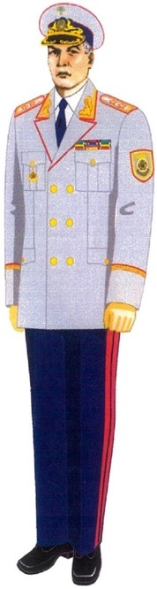 | 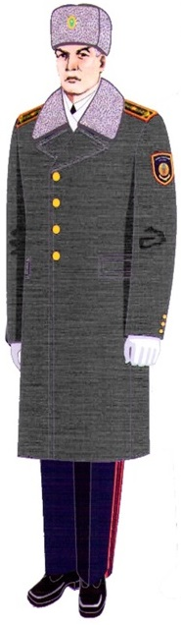
1-сурет. Жоғары басшы құрамның салтанатты-парадтық нысанды киімі | 2-сурет. Жоғары басшы құрамның қысқы салтанатты-парадтық нысанды киімі
1.3. Салтанатты нысанды киім (3-сурет):
1) қара көк түсті фуражка;
2) қара көк түсті, екі қаусырмалы салтанатты мундир;
3) аксельбант;
4) алдыңғы белдеу;
5) ұзын жеңді, ақ түсті жейде;
6) қара көк түсті галстук;
7) қара көк түсті шалбар;
8) ақ түсті қолғап;
9) қара түсті туфли.
1.4. Жазғы салтанатты нысанды киім (4-сурет)
1) ақ түсті фуражка;
2) қысқа жеңді, ақ түсті жейде;
3) қара көк түсті шалбар;
4) қара түсті туфли;
5) ақ түсті ұзын жеңді жейде.
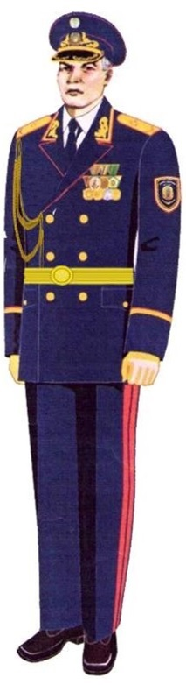 | 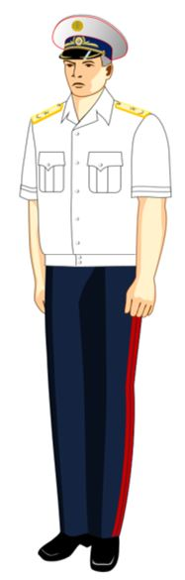
3-сурет. Жоғары басшы құрамның салтанатты нысанды киімі | 4-сурет. Жоғары басшы құрамның жазғы салтанатты нысанды киімі
1.5. Күнделікті жазғы нысанды киім (5-сурет):
1) қара көк түсті фуражка;
2) бір қаусырмалы, қара көк түсті китель;
3) ұзын жеңді, көгілдір түсті жейде;
4) қара көк түсті галстук;
5) қара көк түсті шалбар;
6) қара түсті туфли.
1.6. Күнделікті қысқы нысанды киім (6-сурет):
1) қаракөлден тігілген сұр түсті құлақшын;
2) қаракөлден тігілген алмалы-салмалы жағасы бар, бір қаусырмалы қара көк түсті пальто;
3) ақ түсті қолғап пен кашне;
4) бір қаусырмалы, қара көк түсті китель;
5) қара көк түсті жүн шалбар;
6) ұзын жеңді, көгілдір түсті жейде;
7) қара көк түсті галстук;
8) қысқы етік.
1.7. Күнделікті маусымдық нысанды киім (7-сурет):
1) қара көк түсті фуражка;
2) бір қаусырмалы, қара көк түсті маусымдық плащ;
3) қара түсті қолғап және көк түсті кашне;
4) бір қаусырмалы, қара көк түсті китель;
5) қара көк түсті шалбар;
6) ұзын жеңді, көгілдір түсті жейде;
7) қара көк түсті галстук;
8) қара түсті, қысқа қонышты хром етік.
1.8. Күнделікті жазғы нысанды киім (8-сурет):
1) қара көк түсті фуражка (фуражка орнына кепи-бейсболкаға рұқсат етіледі);
2) қысқа жеңді, көгілдір түсті жейде;
3) ұзын жеңді, көгілдір түсті жейде;
4) қара көк түсті шалбар;
5) қара түсті туфли;
6) ақ түсті ұзын (немесе қысқа) жеңді жейде;
7) көк түсті футболка.
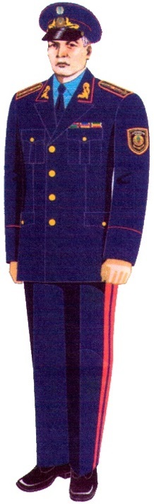 | 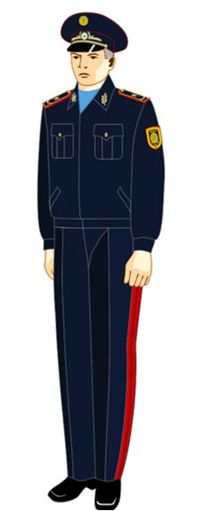
5-сурет. Жоғары басшы құрамның күнделікті нысанды киімі | 11-1-сурет. Жоғары басшы құрамның күнделікті нысанды киімі.

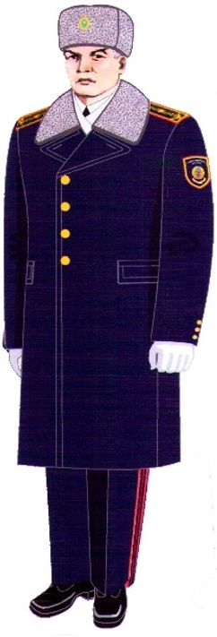

6-сурет. Жоғары басшы құрамның күнделікті қысқы нысанды киімі

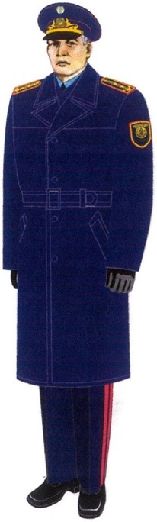 | 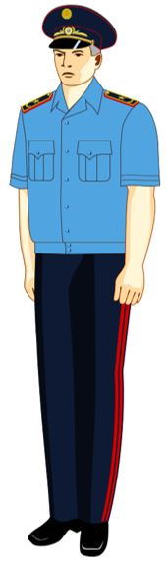
7-сурет. Жоғары басшы құрамның маусымдық нысанды киімі | 8-сурет. Жоғары басшы құрамның жазғы нысанды киімі
2. Аға және орта басшы құрамның лауазымдарына арналған нысанды киiмi (ерлерге):
2.1. Салтанатты нысанды киім (9-сурет):
1) қара көк түсті фуражка;
2) қара көк түсті, бір қаусырмалы салтанатты мундир;
3) аксельбант;
4) алдыңғы белдеу;
5) ұзын жеңді, ақ түсті жейде;
6) қою көк түсті галстук;
7) қара көк түсті шалбар;
8) ақ түсті қолғап;
9) қара түсті туфли;
10) былғары шалбар белбеуі.
2.2. Салтанатты жазғы нысанды киім (10-сурет):
1) ақ түсті фуражка;
2) қысқа жеңді, ақ түсті жейде;
3) қара көк түсті шалбар;
4) қара түсті туфли;
5) ақ түсті ұзын жеңді жейде;
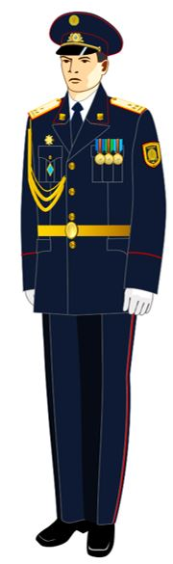 | 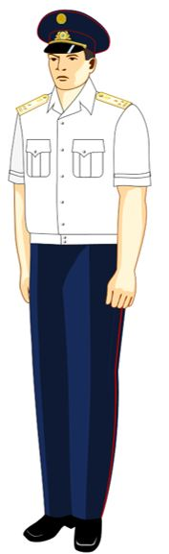
9-сурет. Аға және орта басшы құрамның салтанатты нысанды киімі | 10-сурет. Аға және орта басшы құрамның жазғы салтанатты нысанды киімі
2.3. Күнделікті нысанды киім (11-сурет):
1) қара көк түсті фуражка;
2) қара көк түсті, бір қаусырмалы китель;
3) ұзын жеңді, көгілдір түсті жейде;
4) қою көк түсті галстук;
5) қара көк түсті шалбар;
6) қара түсті туфли;
7) қою көк түсті шалбары бар сыдырма салынған күрте.
2.4. Күнделікті қысқы нысанды киім (12-сурет):
1) қаракөлден тігілген сұр түсті құлақшын;
2) қаракөлден тігілген, алмалы-салмалы жағасы бар, бір қаусырмалы қара көк түсті пальто;
3) қара түсті қолғап және көк түсті кашне;
4) қара көк түсті китель;
5) қара көк түсті жүн шалбар;
6) ұзын жеңді, көгілдір түсті жейде;
7) қою көк түсті галстук;
8) қара түсті етік.
2.5. Күнделікті маусымдық нысанды киім (13-сурет):
1) қара көк түсті фуражка;
2) қара көк түсті, бір қаусырмалы маусымдық плащ;
3) қара түсті қолғап және көк түсті кашне;
4) қара көк түсті, бір қаусырмалы китель;
5) қара көк түсті шалбар;
6) ұзын жеңді, көгілдір түсті жейде;
7) қою көк түсті галстук;
8) қара түсті, қысқа қонышты хром етік.
2.6. Күнделікті жазғы нысанды киім (14-сурет):
1) қара көк түсті фуражка;
2) қысқа жеңді, көгілдір түсті жейде;
3) ұзын жеңді, көгілдір түсті жейде;
4) қара көк түсті шалбар;
5) қара түсті туфли;
6) ақ түсті ұзын (немесе қысқа) жеңі бар жейде.
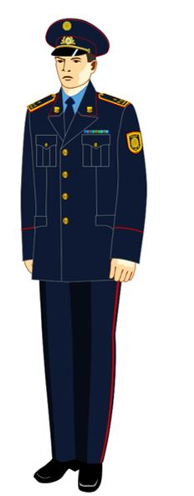 | 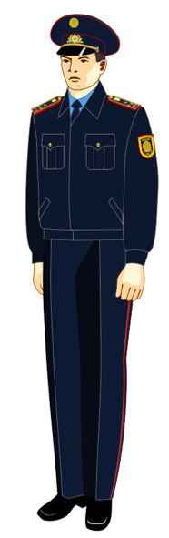
11-сурет. Аға және орта басшы құрамның күнделікті нысанды киімі | 11-1. сурет. Аға және орта басшы құрамның күнделікті нысанды киімі

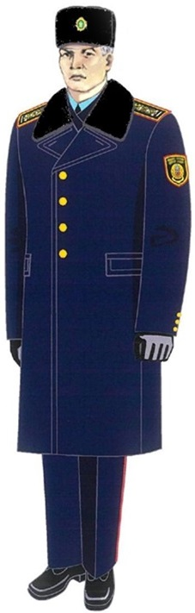

12-сурет. Аға және орта басшы құрамның қысқы нысанды киімі

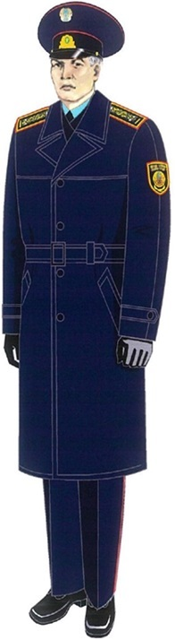 | 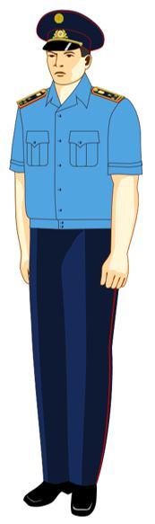
13-сурет. Аға және орта басшы құрамның маусымдық нысанды киімі | 14-сурет. Аға және орта басшы құрамның жазғы күнделікті нысанды киімі
3. Аға және орта басшы құрамының лауазымдарына арналған нысанды киiмi (әйелдер):
3.1. Салтанатты нысанды киім (15-сурет):
1) қара көк түсті пилотка;
2) қара көк түсті, бір қаусырмалы салтанатты мундир;
3) аксельбант;
4) алдыңғы белдеу;
5) қою көк түсті галстук;
6) қара түсті галстук;
7) қара көк түсті юбка (юбканың орнына шалбар киюге рұқсат етіледі);
8) ақ түсті қолғап;
9) қара түсті туфли;
10) былғары шалбар белбеуі.
3.2. Салтанатты жазғы нысанды киім (16-сурет):
1) қара көк түсті пилотка;
2) қысқа жеңді, ақ түсті жейде;
3) қара көк түсті юбка (юбканың орнына шалбар киюге рұқсат етіледі);
4) қара түсті туфли;
5) ақ түсті ұзын жеңі бар жейде.
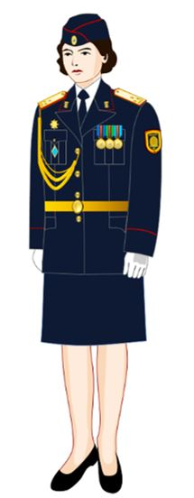 | 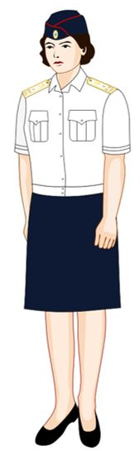
15-сурет. Аға және орта басшы құрамның салтанатты нысанды киімі (әйелдер) | 16-сурет. Аға және орта басшы құрамның жазғы салтанатты нысанды киімі (әйелдер)
3.3. Күнделікті нысанды киім (17-сурет):
1) қара көк түсті пилотка;
2) қара-көк түсті, бір қаусырмалы китель;
3) ұзын жеңді, көгілдір түсті жейде;
4) қою көк түсті галстук;
5) қара көк түсті юбка;
6) қара түсті туфли;
7) қою көк түсті шалбары бар (немесе юбкасы бар) сыдырма салынған күрте.
3.4. Күнделікті қысқы нысанды киім (18-сурет):
1) қаракөлден тігілген сұр түсті бөрік;
2) қаракөлден тігілген, алмалы-салмалы жағасы бар, бір қаусырмалы қара көк түсті пальто;
3) қара түсті қолғап және көк түсті кашне;
4) қара-көк түсті бір қаусырмалы китель;
5) қара көк түсті жүн юбка (юбканың орнына шалбар киюге жол беріледі);
6) ұзын жеңді, көгілдір түсті жейде;
7) қою көк түсті галстук;
8) қара түсті етік.
3.5. Күнделікті маусымдық нысанды киім (19-сурет):
1) қара көк түсті пилотка;
2) қара көк түсті, бір қаусырмалы маусымдық плащ;
3) қара түсті қолғап және көк түсті кашне;
4) қара көк түсті бір қаусырмалы китель;
5) қара көк түсті юбка (юбканың орнына шалбар киюге рұқсат етіледі);
6) ұзын жеңді, көгілдір түсті жейде;
7) қою көк түсті галстук;
8) қара түсті хром етік.
3.6. Күнделікті жазғы нысанды киім (20-сурет):
1) қара көк түсті пилотка;
2) қысқа жеңді, көгілдір түсті жейде;
3) ұзын жеңді, көгілдір түсті жейде;
4) қара көк түсті юбка (юбканың орнына шалбар киюге рұқсат етіледі);
5) қара түсті туфли;
6) ақ түсті ұзын (немесе қысқа) жеңі бар жейде.
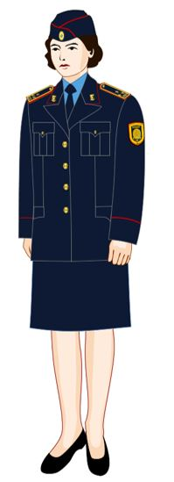 | 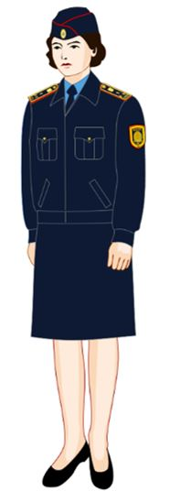
17-сурет. Аға және орта басшы құрамның (әйелдің) күнделікті нысанды киімі | 17-1. Аға және орта басшы құрамның (әйелдің) күнделікті нысанды киімі

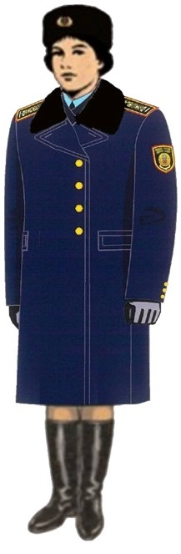

18-сурет. Аға және орта басшы құрамның қысқы нысанды киімі (әйелдер)

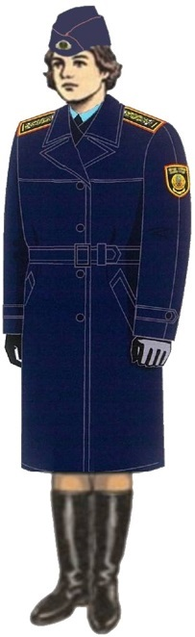 | 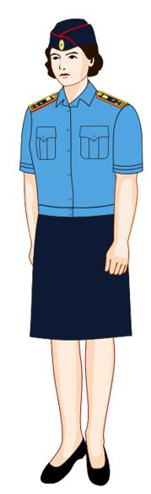
19-сурет. Аға және орта басшы құрамның маусымдық нысанды киімі (әйелдер) | 20-сурет. Аға және орта басшы құрамның (әйелдердің) жазғы күнделікті нысанды киімі
4. Кезекші бөлімнің, айдауыл қызметі және жедел ден қою бөлімшелерінің қызметкерлеріне арналған далалық нысанды киім (21-сурет):
1) қара түсті күрте (алмалы-салмалы жылы) (ерлер) ;
2) қара түсті ұзын, жеңді және шалбары бар жейде;
3) қара түсті жиынтығы бар, жүк түсіретін белдік белбеу;
4) қара түсті жиынтығы бар, түсіру кеудешесі;
5) тізеқаптар, қара түсті шынтақ қойғыштар;
6) қара түсті биік береттер;
7) қара түсті, қысқы биік береттер;
8) қара түсті футболка;
9) қара түсті кепи (бейсболка);

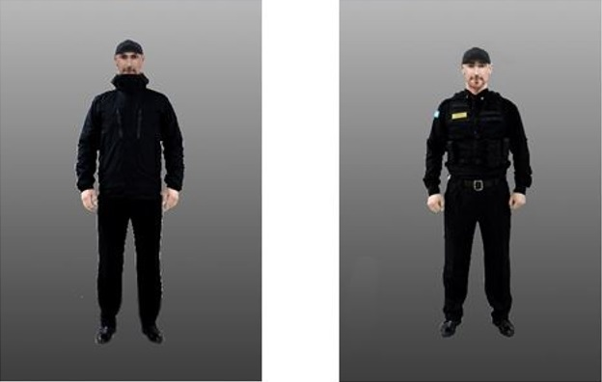

21-сурет. Кезекші бөлім, айдауыл қызметі және жедел ден қою бөлімшелері қызметкерлерінің далалық нысанды киімі.
5. Сыбайлас жемқорлыққа қарсы қызмет қызметкерлеріне арналған далалық нысанды киім:
5.1. Жазғы далалық нысанды киім (22-сурет):
1) бүркеніш түсті, далалық фуражка немесе бейсболка кепиі;
2) кәдімгі түсті футболка;
3) камуфляж түсінің түсінің үйлесіміндегі түзу пішіндегі далалық күртелер және шалбарлар;
4) далалық белбеу;
5) қонышы биік, қара түсті былғары бәтеңке.
5.2. Қысқы далалық нысанды киім (23-сурет):
1) цигейкадан тігілген, қара түсті бөрік;
2) бір түсті футболка;
3) камуфляж түсінің үйлесіміндегі түзу пішіндегі далалық күртелер және шалбарлар;
4) камуфляж түсінің үйлесіміндегі түзу пішінді жылы далалық күртелер мен шалбарлар;
5) қонышы ұзын жылы, қара түсті былғары бәтеңке;
6) далалық белбеу;
7) қара түсті, жылы былғары қолғап.
8) жедел-тергеу бөлімшелерінің қызметкерлеріне арналған қара түсті жамылғы-кеудеше.
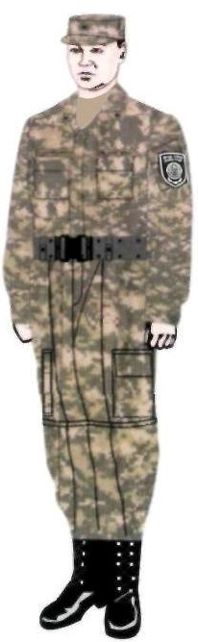 | 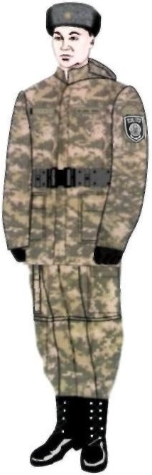
22-сурет. Сыбайлас жемқорлыққа қарсы қызмет қызметкерлерінің жазғы далалық нысаны | 23-сурет. Сыбайлас жемқорлыққа қарсы қызмет қызметкерлерінің қысқы далалық нысаны

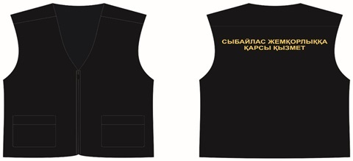

24-сурет. Жедел-тергеу бөлімшелерінің қызметкерлеріне арналған қара түсті жамылғы-кеудеше.
6. Сыбайлас жемқорлыққа қарсы қызмет қызметкерлерінің айырым белгілерінің үлгілері:
6.1. Жоғары басшы құрамның лауазымдарына арналған айырым белгілері:
1) салтанатты, салтанатты-демалыс және күнделікті погондар (25-сурет):

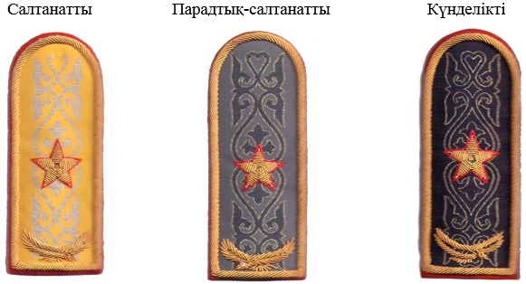

Жоғары басшы құрамның погондары (25-сурет).
2) жең белгілері (26 және 27-суреттер):
1) сыбайлас жемқорлыққа қарсы қызмет басшысының жең белгісі;
2) сыбайлас жемқорлыққа қарсы қызметтің жоғары басшы құрамының лауазымдарына арналған жең белгісі.



Сыбайлас жемқорлыққа қарсы қызмет басшысының жең белгісі (26-сурет).

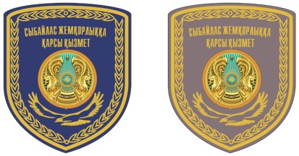

Жоғары басшы құрамның лауазымдарына арналған жең белгісі (27-сурет).
6.2. Аға және орта басшы құрам лауазымдарына арналған айырым белгілері:
1) салтанатты, жазғы-салтанатты және күнделікті погондар (28, 29, 30-суреттер).

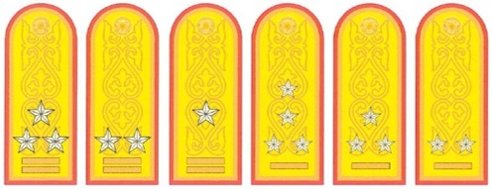

Аға және орта басшы құрамның салтанатты погондары (28-сурет).

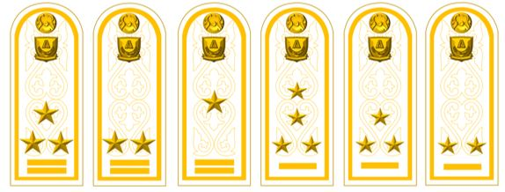

Аға және орта басшы құрамның салтанатты жазғы погондары (29-сурет).

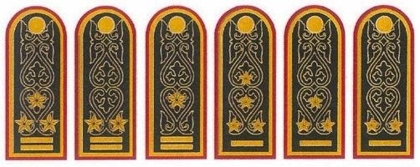

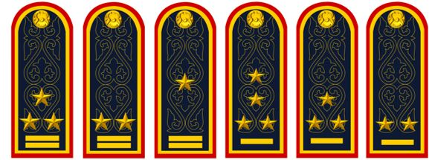

Аға және орта басшы құрамның күнделікті погондары (30-сурет).

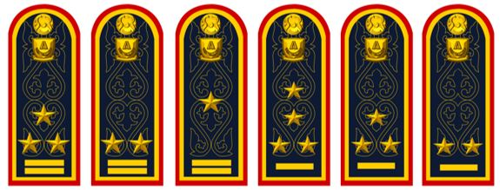

Сыдырма күрте мен көк түсті жейдеге арналған күнделікті погондар (30-1 сурет).
Аға басшы құрамның погондарында екі перпендикуляр жолақ, сондай-ақ алтын түсте орындалған мөлшері 20 мм жұлдыздар орналасады:
1) сыбайлас жемқорлыққа қарсы қызмет майоры – 1 жұлдыз;
2) сыбайлас жемқорлыққа қарсы қызметтің подполковнигі – 2 жұлдыз;
3) сыбайлас жемқорлыққа қарсы қызмет полковнигі – 3 жұлдыз.
Орта басшы құрамның погондарында бір перпендикуляр жолақ, сондай-ақ алтын түсте орындалған мөлшері 13 мм жұлдыздар орналасады:
1) сыбайлас жемқорлыққа қарсы қызмет лейтенанты – 2 жұлдыз;
2) сыбайлас жемқорлыққа қарсы қызметтің аға лейтенанты – 3 жұлдыз;
3) сыбайлас жемқорлыққа қарсы қызмет капитаны – 4 жұлдыз.
2) Жең белгілері (31-сурет):

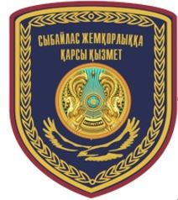

Аға және орта басшы құрамның лауазымдарына арналған жең белгісі (31-сурет).

© 2012. Қазақстан Республикасы Әділет министрлігінің «Қазақстан Республикасының Заңнама және құқықтық ақпарат институты» ШЖҚ РМК

